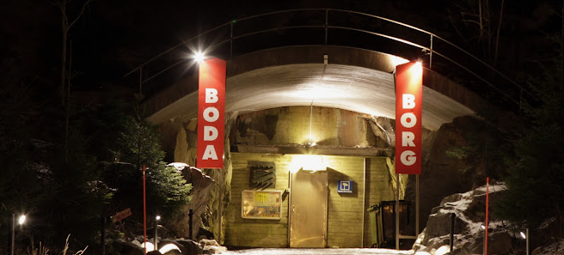
Avslutning för bästa Södra laget F08091011 lördag 23/11

Tider:
- Samling kl 13:30 på Hifton där vi lämnar av packning för övernattning.
- 14:00 Avresa till Bodaborg i Skellefteå med start kl 15:00. Om alla ledare kan ta en bil borde vi rymma alla. Återkommer om vi behöver fler bilar.
- Ca 17:30 middag i Skellefteå innan hemfärd tillbaka till Hifton
- 19:00----? En rolig kväll tillsammans! Finns möjlighet att basta och duscha om man vill? Lekar? Storbildsfilm?
- 10:00 Frukost
- 11:00 Städning tills vi är klar
Packning:
- Kom i kläder som passar för kluriga och fysiska questar!
- Ev ombyte kläder och duschgrejer om man vill duscha eller basta.
- Luftmadrasser så kan vi sova alla tillsammans nere i stora rummet
- Påslakan och örngott om man vill använda de täcken och kuddar som finns på Hifton annars medtag eget.
- Övriga ”sovaöverartiklar” som tandborste, ev mediciner mm som ni behöver
- Ta med lite eget godis ifall ni vill men vi köper snacks till kvällen för pengarna som blir över efter Bodaborg och mat.
Ska bli såå roligt! Vi ses snart! ️/Ledarna
PS. Ni har väl sett att det är avslutning för hela Södra torsdag 21/11 med tacos och bad på PHB!
Quests | Boda Borg
